# 興利製麵家问题清单0704

1. 通过出货单查询列表新增出货单，对应客户没有出现对应的价格，价格是商品对应每个商家价格，不是零售价格，如果没有对应价格才是零售价格。当再次切换客户的时候，没有更新对应的价格

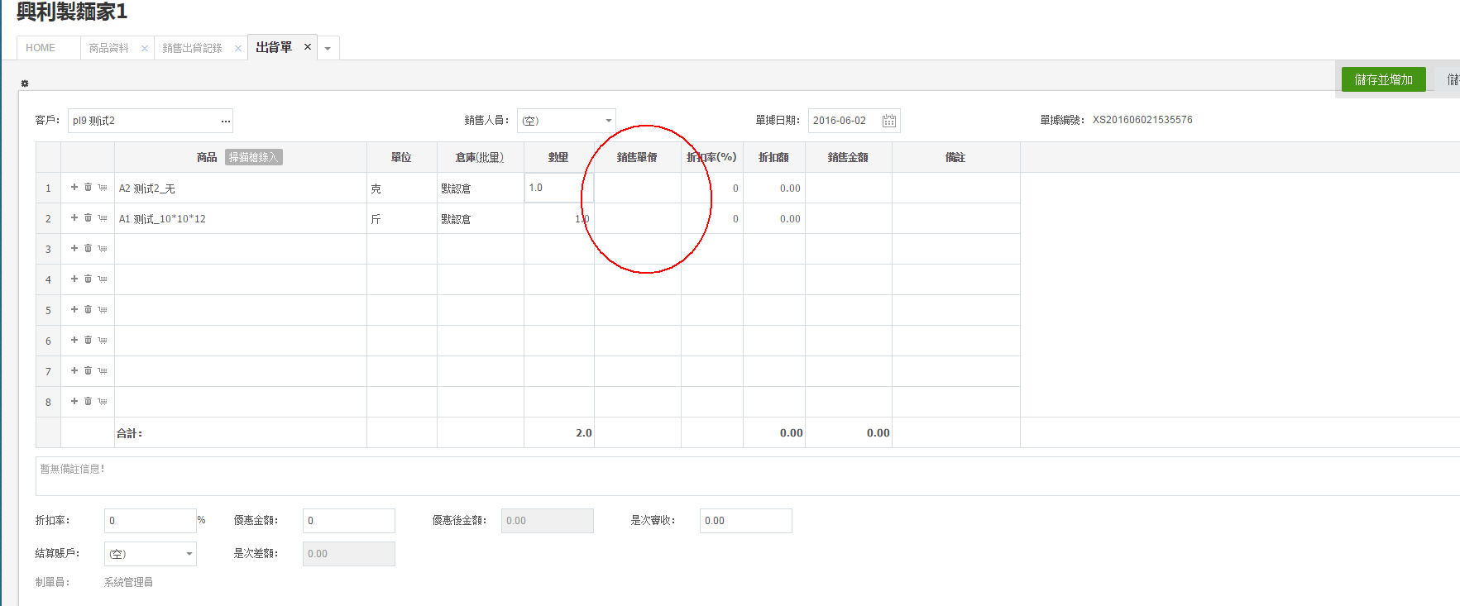

1. 出货单里商品选择其他单单位后，估计没有换算成功，商品资料库存没有变化。

换算根据计量单位，再扣除相应标注单位的库存。

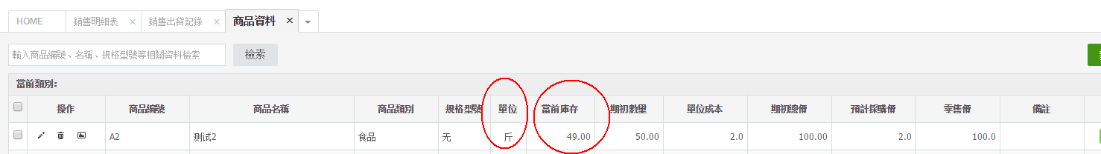

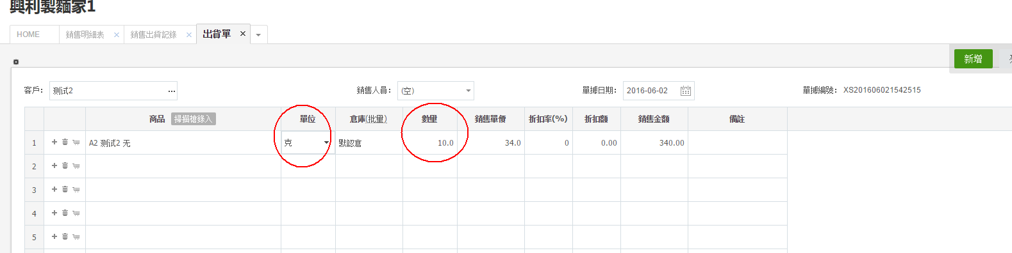

8．打印的时候客户名称显示不全

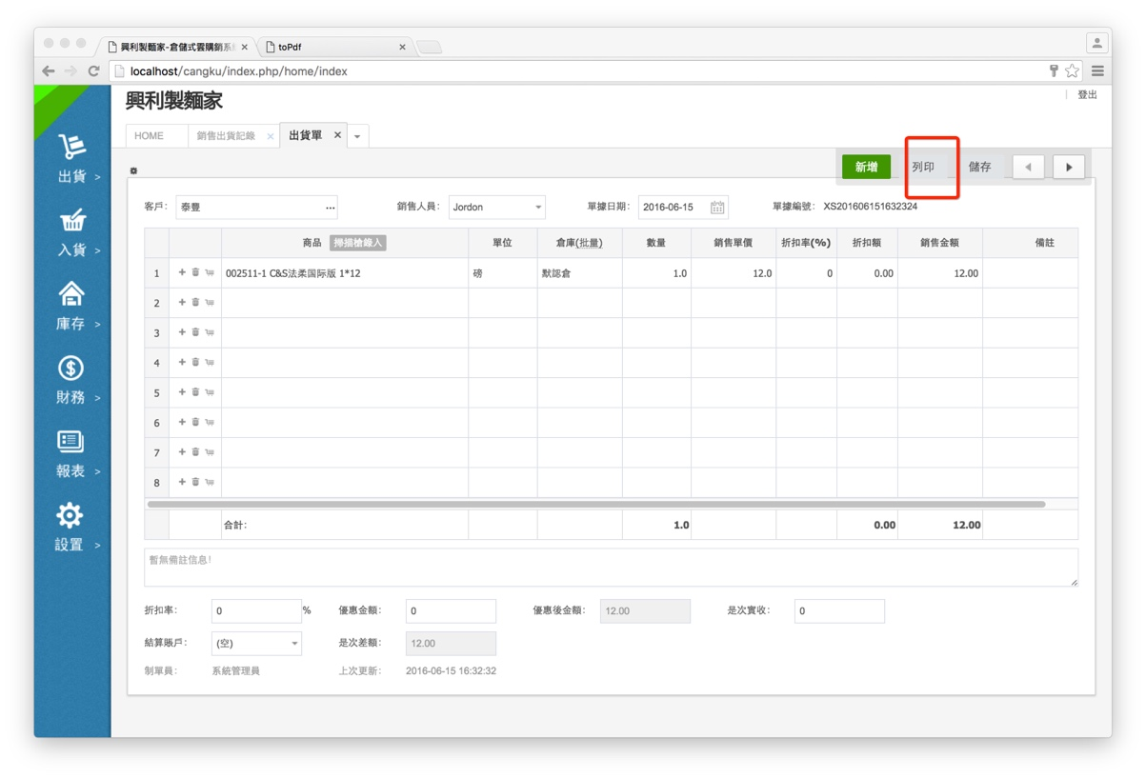

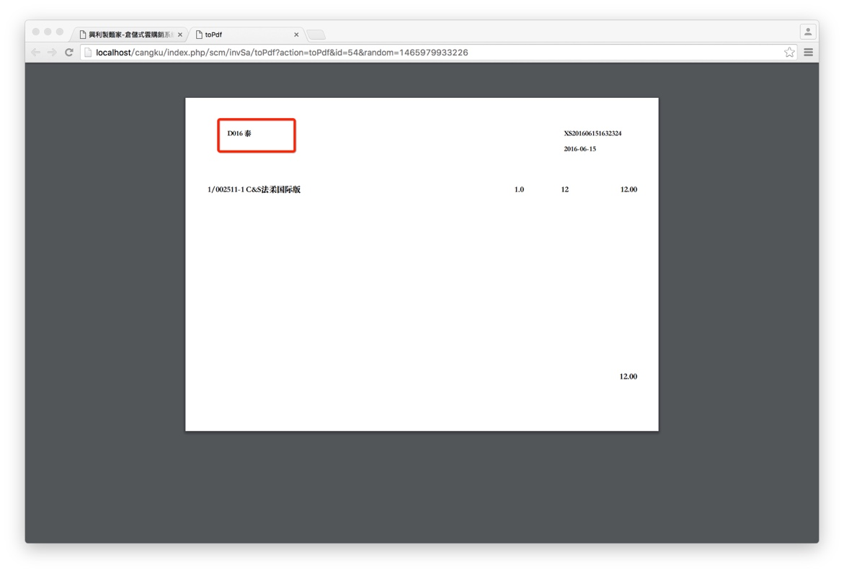

1. 出货单，当已经选择好客户和商品后，再次切换客户，商品资料价格没有刷新。

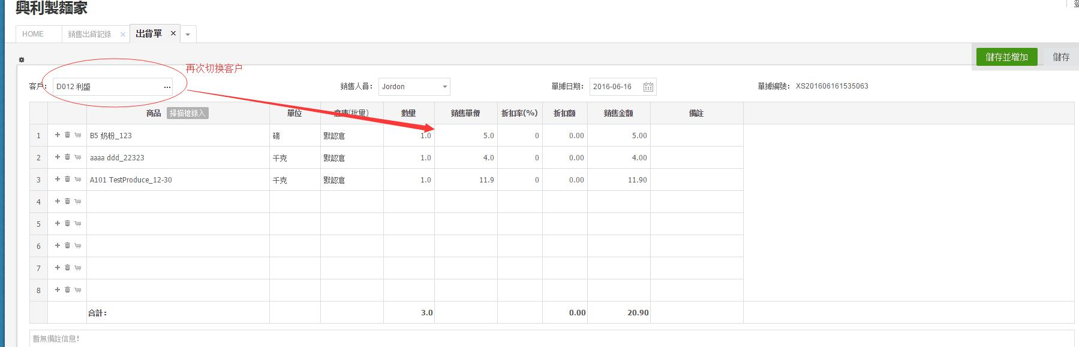

1. 商品资料修改或者新增，啓用批次保持期管理，填写批次信息后，保存无效，再次今入修改发现恢复默认状态。

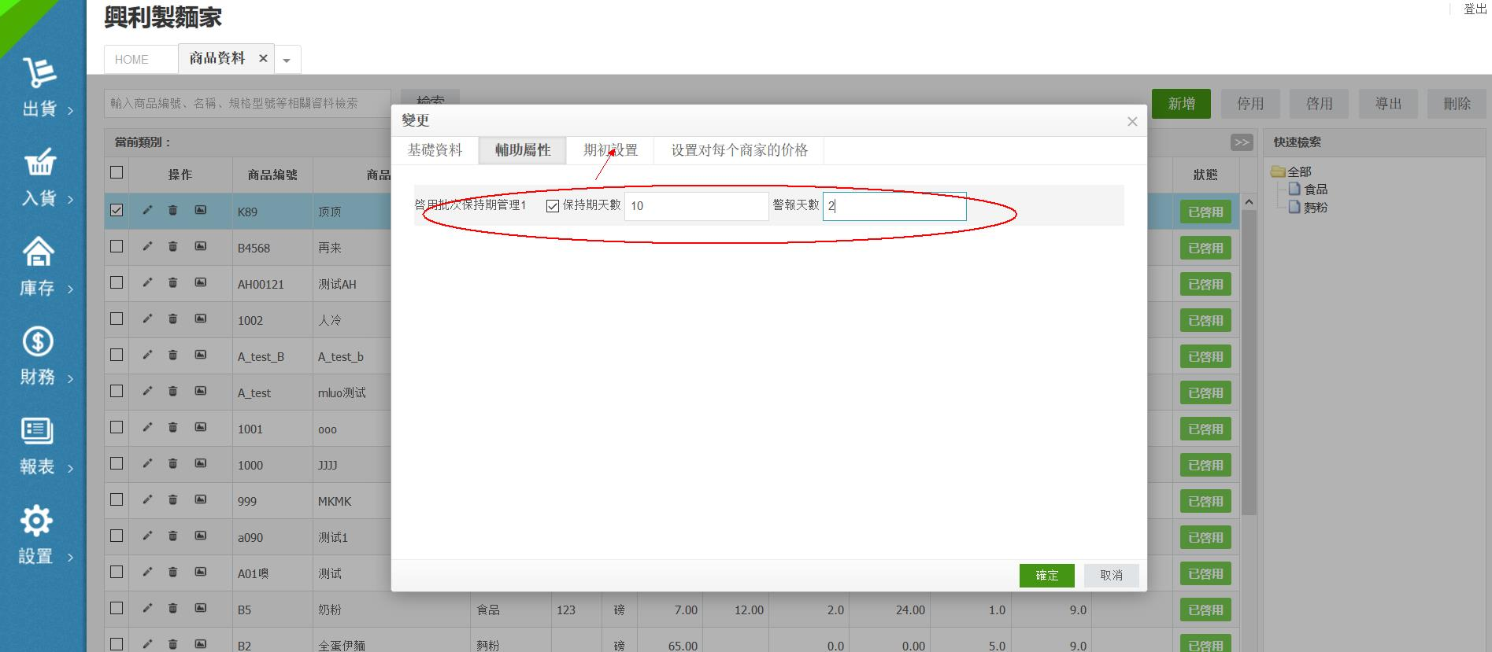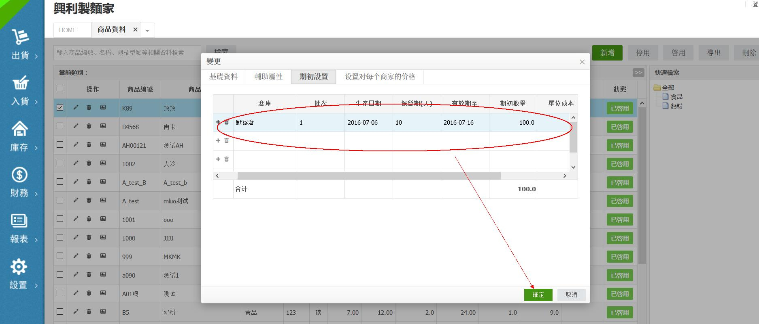

1. 财务->收款单，新建收款单，查询收款单记录，单据编号改变了，点入编辑看也是改变了单据号，请看看是否其他类似的查询记录都会改变单据编号。

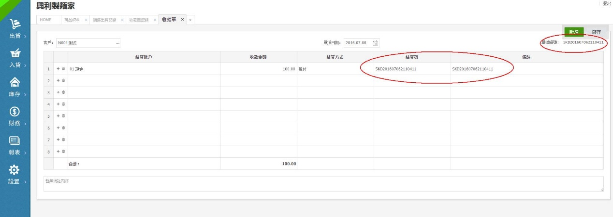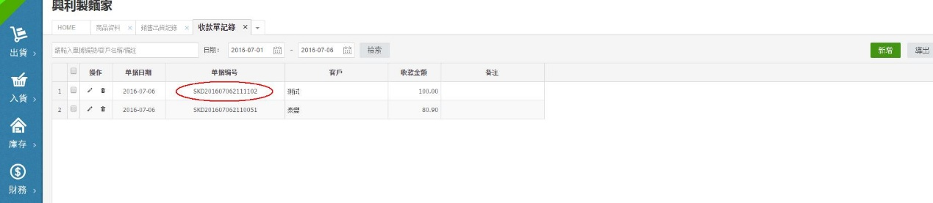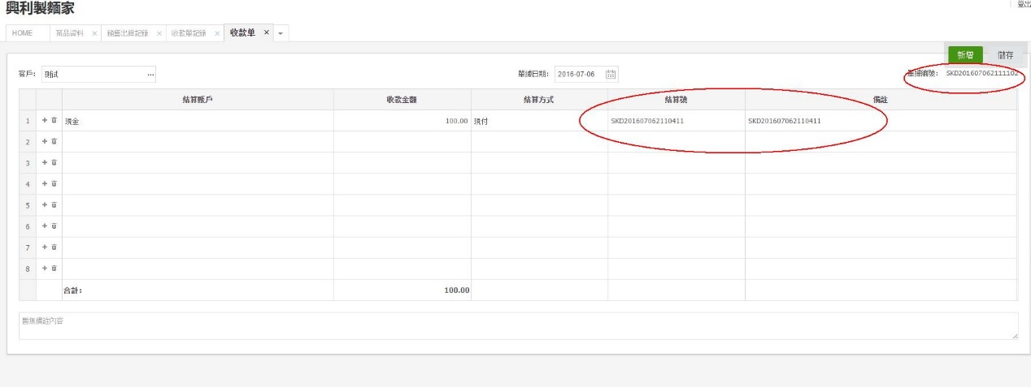

1. 新建操作员，赋予出货单权限为新建，查询，不能编辑和删除；然后使用这个用户登录操作，新建出货单，选择客户，选择多个商品，销售价没有按对应商品的价格。

